Муниципальный итоговый отчет о результатах анализа состояния и перспектив развития системы образования

ИТОГОВЫЙ ОТЧЕТ
Управление образования администрации муниципального образования Крыловский район
(наименование органа местного самоуправления, осуществляющего управление в сфере образования,
проводившего мониторинг системы образования)
о результатах мониторинга системы образования
за 2015 год
1. Анализ состояния и перспектив развития системы образования
1.1. Вводная часть
Площадь территории - 1,363 тыс. кв. км.
Дата образования - 5 апреля 1978 г.
Административный центр - станица Крыловская

Муниципальное образование Крыловский район находится в северной зоне Краснодарского края. На севере и востоке район граничит с Ростовской областью, на юге с Новопокровским и Павловским районами, на западе с Ленинградским и Кущевским районами. По территории района проходят Северо-Кавказская железная дорога и федеральная автодорога "ДОН", позволяющая перемещаться как в сторону центральной России, так и до Азово-Черноморского побережья и Северного Кавказа.
Климат характеризуется как континентальный, степной. Средняя температура января -5, июля +21,8 градусов Цельсия. Почвы представлены карбонатными и гидрокарбонатными черноземами. Основное направление ветра – восточное и северо-восточное.
По всей территории района протекает река Ея с ее притоками, впадающая в Азовское море.
Крыловский район включает в себя следующие сельские поселения: Крыловское, Октябрьское, Новосергиевское, Новопашковское, Кугоейское, Шевченковское.
В 2015 году Крыловский район насчитывал около 37 тыс. чел. Численность населения в соседних районах более высокая.
Административно-территориальное деление
Наименование сельских поселений | 2014 год | 2015 год
Количество поселений | 6 (в том числе 6 сельских) | 6 (в том числе 6 сельских)
Количество населенных пунктов | 30 | 30
Административный центр | ст. Крыловская | ст. Крыловская
1. Крыловское сельское поселение | 13 683 чел. | 14 683 чел.
2. Кугоейское сельское поселение | 2 256 чел. | 2 256 чел.
3. Новопашковское сельское поселение | 2 374 чел. | 2 374 чел.
4. Новосергиевское сельское поселение | 2 898 чел. | 2 898 чел.
5. Октябрьское сельское поселение | 13 115 чел. | 13 615 чел.
6. Шевченковское сельское поселение | 1 264 чел. | 1 264 чел.
г. Краснодара | 180 км | 180 км
г. Ростова-на-Дону | 120 км | 120 км
г. Туапсе | 350 км | 350 км
Численность населения | 35590 на 1.01.2013 | 37тыс на 1.01.2014
% экономически активного | 65,6 % | 65,7 %

Сельские поселения относятся к внутрирайонным территориальным образованиям.
В районе по состоянию на 1 января 2015 г. проживало 50 национальностей, основная часть населения - русские, наибольший численный состав принадлежит следующим народностям:

№ пп | Национальность | По результатам переписи 2002 года | численность на 1.01.14 г. | численность на 1.01.15 г.
 | русские | 33982 | 25347 | 25347
 | украинцы | 889 | 825 | 925
 | белорусы | 209 | 188 | 188
 | азербайджанцы | 152 | 244 | 244
 | армяне | 1275 | 1125 | 1125
 | цыгане | 197 | 164 | 164
 | народности Дагестана | 182 | 326 | 326
Спрос на рабочую силу превышает предложение. В спросе рабочей силы преобладают рабочие специальности: водитель, оператор котельной, машинист бульдозера, машинист экскаватора, тракторист, тракторист-машинист сельскохозяйственного производства, рабочие строительных профессий; в предложении – специалисты с высшим и средним профессиональным образованием.
Вопросы образования в Крыловском районе курирует заместитель главы по социальным вопросам О.П.Приставка (раб.тел.8-86161-31199), начальник управления образования Е.В.Лобода (раб.тел.8-86161 31689). Развитие отрасли «Образование» обеспечивалось благодаря программно-целевому подходу, в районе реализовались мероприятия муниципальных целевых программ «Развитие образования в Крыловском районе» , «Безопасность образовательных учреждений». Также поэтапная программа (Дорожная карта) ликвидации очередности в дошкольные учреждения Крыловского района для детей от 3 до 7 лет, программа социально-экономического развития Крыловского района.
1.2. Анализ состояния и перспектив развития
Важнейшим показателем состояния системы образования в районе является доступность получения дошкольного, начального общего, основного общего, среднего общего образования и степень их развития. Сеть муниципальных образовательных организаций, подведомственных управлению образования представлена 27 образовательными организациями
Дошкольное образование
В настоящее время в Крыловском районе проживает 3303 ребенка дошкольного возраста, из них в возрасте от 1 до 6 лет- 2497 детей. В муниципалитете функционирует 10 дошкольных образовательных организаций. Общее количество мест в дошкольных образовательных учреждениях Крыловского района 1149.
Дошкольные образовательные учреждения в режиме полного дня посещает 1051 ребенок дошкольного возраста, из них 886 дети в возрасте от 3-х до 7-ми лет, таким образом дошкольные учреждения укомплектованы на 105,9% , что на 8,5 % больше показателя предыдущего периода (97,4%) . Остается проблема 100% комплектования детьми дошкольных учреждений в станице Новопашковской (детский сад укомплектован на 48%) и в станице Кугоейской (детский сад укомплектован на 74,5%) в связи с отсутствием желающих посещать дошкольные учреждения и уменьшением количества детей дошкольного возраста.
Однако в настоящий момент на первый план выходит проблема очередности детей до 3-х лет Крыловского и Октябрьского сельских поселений. Так в среднем в данных поселениях на 01 сентября 2016 года количество очередников в возрасте до 3-х лет будет составлять 192 ребенка: 97 детей в Крыловском сельском поселении и 95детей - в Октябрьском.
Для частичного выхода из сложившейся ситуации, в МБДОУ № 6 и МБДОУ № 10 ст. Октябрьской открываются 2 группы раннего возраста кратковременного 5-ти часового пребывания с 3-х разовым питанием и образовательной деятельностью.
В течение 2015-2016 учебного года функционировало 24 группы кратковременного пребывания с общим количеством детей 79 человек.
На территории муниципального образования активно развивается и пользуется спросом у населения такая вариативная форма как группы семейного воспитания. В 2015-2016 учебном году функционировала 21 группа семейного воспитания с общим количеством детей 63 , в течение 2015-2016 учебного года количество мест в вышеуказанных группах не изменялось.
Таким образом, охват детей дошкольного возраста всеми видами дошкольного образования составил 73,1 % , что на 2,6 % выше показателей 2014-2015 уч. года 70,5%..
В разрезе сельских поселений муниципального образования Крыловский район наибольший охват детей услугами дошкольного образования отмечен в Крыловском сельском поселении 73,2% наименьший в Октябрьском сельском поселении 35,5 % (уменьшение на 5,2%) и Шевченковском сельском поселении 5,3% (в виду отсутствия в населенном пункте дошкольного учреждения). На данный момент производится строительство модульной пристройки на базе МБОУ СОШ № 4, рассчитанной на 40 мест.
Несмотря на положительную динамику в вопросе ликвидации очередности, а именно отсутствие очереди детей в возрасте от 3-х лет, полностью закрыть данный вопрос в Крыловском сельском поселении возможно лишь через реконструкцию МБДОУ № 30. Вступление в государственную программу Краснодарского края «Развитие образования» на условиях софинансирования объекта из муниципального бюджета, запланировано на 2017 год.
Содержание образовательного процесса в ДОУ определяется основной общеобразовательной программой дошкольного образования, разрабатываемой и утверждаемой самостоятельно дошкольным учреждением.
В течение 2015-2016 учебного года в связи с вступлением в силу Федерального государственного стандарта дошкольного образования, проводился мониторинг готовности дошкольных учреждений Крыловского района к введению ФГОС ДО с 1 сентября 2014 года. По результатам мониторинга готовы к введению ФГОС 100% дошкольных учреждений. Пилотным, базовым учреждением по ведению ФГОС ДО остается МАДОУ № 20 ст. Крыловской.
Наряду с обязательной образовательной деятельностью в дошкольных учреждениях реализуются дополнительные образовательные программы.
Так, в ДОУ №№ 20 осуществляют платные дополнительные образовательные услуги по программам следующих направленностей: художественно-эстетической и социально-педагогической (кружок английского языка, изостудия, танцевальный и спортивный кружки). Услуги пользуются спросом у родителей, дополнительное образование в кружках получают более половины воспитанников.
Так в МАДОУ № 20 охват детей дополнительными платными услугами составляет 55,9%.
Средне - районный показатель охвата платными дополнительными услугами составляет 18,1%. Дошкольные учреждения не активно внедряют данный опыт работы. В связи с этим необходимо в следующем году расширить сеть дошкольных учреждений, оказывающих платные услуги населению, а также разнообразить их виды в зависимости от потребностей воспитанников дошкольных учреждений.
Не смотря на то, что проблемы в дошкольном образовании ещё существуют, но благодаря усилиям депутатов районного Совета, главы района и вкладу всего педагогического сообщества дошкольного образования эти проблемы не только решаются, но и достигаются значимые результаты. Мы продолжаем строить детские сады, снижать очерёдность в дошкольные учреждения, улучшать их инфраструктуру, повышать качество дошкольного образования, проявлять активную профессиональную позицию, в том числе побеждать в конкурсах различного уровня. Уважаемые коллеги предлагаю поздравить победителя краевого конкурса «Лучшие педагогические работники дошкольных образовательных организаций 2016 года» молодого педагога МБДОУ № 4 Гаркуша Аллу Васильевну.
Общее образование
В Крыловском районе по состоянию на 25 мая 2016 года в 14 муниципальных общеобразовательных учреждениях обучалось 3299 детей. Выбывших детей из ОО за год 62 человека ( 1,8% от общего количества), прибывших- 78 человек (2,4%).Появилась положительная динамика на увеличение численности детей. В 2014 -2015 году выбывших детей из ОО за год было 127 человек (3,8 от общего количества), прибывших- 73 человека (2,2%). В Государственное бюджетном специальном (коррекционном) образовательном учреждении для обучающихся, воспитанников с ограниченными возможностями здоровья общеобразовательной школе-интернат VIII вида обучалось 145 учащихся школьного возраста. Учебный год на хорошо и отлично закончили 1404 человека, что составляет 45,5 % от аттестованных. В 2014-2015 году на хорошо и отлично обучались 1358 обучающихся ,что составляет 47,4%.Не освоили общеобразовательную программу 33 учащихся , из них 19 условно переведены в следующий класс,14 оставлены на повторный курс обучения (в том числе 12 выпускников 9 класса).Одна ученица МБОУ СОШ №5 не завершила итоговую аттестацию. Обученность составила 98,9%. В 2014-2015 учебном году не освоивших общеобразовательную программу было 20 человек ,12 условно переведенных, 8 оставленных на повторный курс обучения (в том числе 6 выпускников 9-х классов). Обученность составила 99,5%. Таким образом, количество академически не успешных учеников выросло на 17%. Возникает необходимость тщательного анализа итогов года и поиска причинно-следственных связей на основании которых возникла такая тенденция. Предлагаем педагогическим коллективам тщательно проанализировать результаты прошедшего учебного года и принять меры по устранению выявленных недостатков в работе.
ГИА- 11
К государственной итоговой аттестации допущено 110 из 112 учеников 11 класса. Два обучающихся их МБОУ СОШ № 2, 30 не были допущены к ЕГЭ и два выпускника из МБОУ СОШ №3,8 не преодолели порог успешности по обязательному предмету - базовой математике, таким образом 4 выпускника не получили аттестаты о среднем общем образовании.
Доля выпускников общеобразовательных учреждений, сдававших ЕГЭ по трём и более учебным предметам, составила 89%, что свидетельствует об ориентации выпускников на получение профессионального высшего образования. Доля выпускников, сдававших только обязательные предметы- 11%.
В числе особенностей экзаменационной кампании этого года является существенный рост интереса выпускников к сдаче естественнонаучных предметов. Так же в целом повысился уровень подготовки участников ЕГЭ к экзаменам, что проявилось как в росте среднего тестового балла по всем предметам (за исключением биологии и обществознания). При этом мы видим рост числа высокобалльников - 30% от общего числа выпускников (в предыдущем году 10%). Результаты суммарного итогового балла по обязательным предметам нашли отражение в краевом рейтинге массовых достижений (ученики набравшие по сумме баллов 3-х предметов не менее 160 баллов), где лучшие результаты показами выпускники МБОУ СОШ № 6 -163 (из 889),МБОУ СОШ №7-225,МБОУ СОШ №30-336.
Массовость достижений учащихся
Место в крае | Место в районе | Наименование | Выпускников |  | %
 |  |  | Всего | Набравших от 160 баллов
163 | 1 | СОШ №6 | 7 | 6 | 85,7
225 | 2 | СОШ №7 | 5 | 4 | 80,0
336 | 3 | СОШ №30 | 11 | 8 | 72,7
350 | 4 | СОШ №2 | 21 | 15 | 71,4
640 | 5 | СОШ №1 | 22 | 11 | 50,0
654 | 5 | СОШ №5 | 10 | 5 | 50,0
672 | 5 | СОШ №10 | 4 | 2 | 50,0
710 | 6 | СОШ №3 | 11 | 5 | 45,5
734 | 7 | СОШ №9 | 7 | 3 | 42,9
844 | 8 | СОШ №4 | 5 | 1 | 20,0
880 | 9 | СОШ №8 | 6 | 0 | 0,0

Наблюдается тенденция улучшения результатов по обязательным предметам: русский язык -73,7баллов (2015- 68 баллов), профильная математика - 49,2 баллов (2015 - 48 баллов ).
По математике профильного уровня, русскому языку, физике, истории, английскому языку обучающихся, не преодолевших установленный минимальный балл в муниципалитете нет.
Результаты ЕГЭ по истории, физике, химии, информатике, английскому языку в текущем году существенно улучшились.
Динамика результатов полученных на ЕГЭ
Предмет | 2014-2015 | 2015-2016
Русский язык | 68 | 73,7
Математика базовая | 4,2 | 4,3
Математика профильная | 48 | 49,2
Обществознание | 58,3 | 58,3
Информатика | 38,7 | 50,0
Биология | 55,4 | 54,3
Английский | 47,5 | 83,5
История | 48,7 | 60,4
Физика | 48,7 | 51,9
Химия | 50,7 | 67,3
Сравнительная характеристика результатов ЕГЭ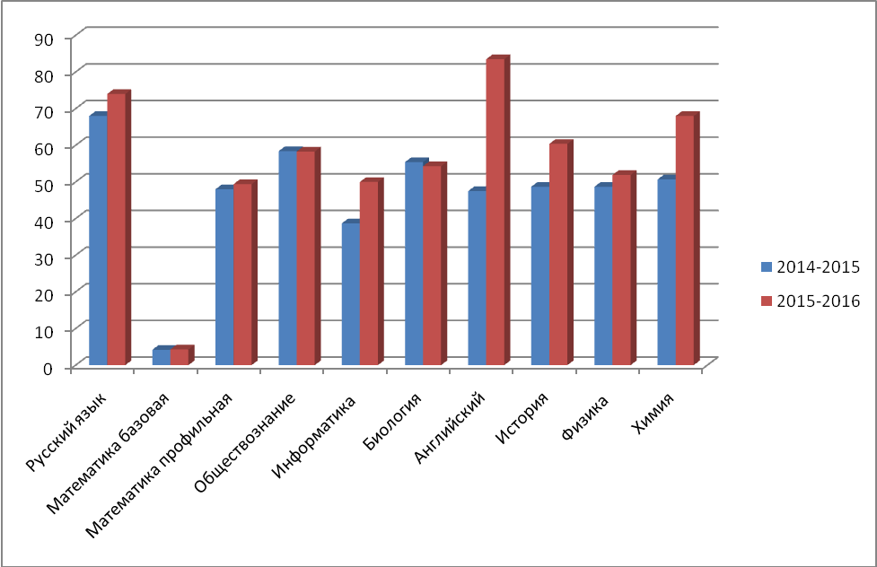

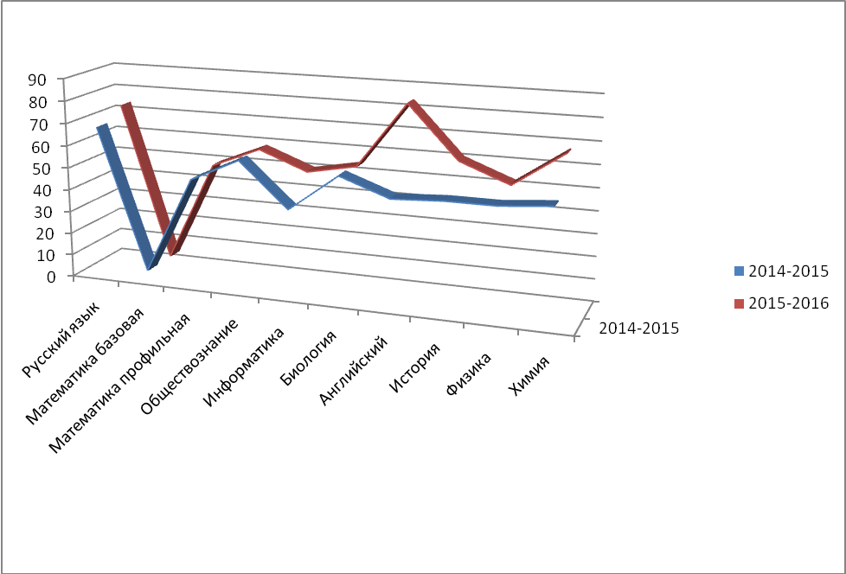
Все экзамены без двоек сдали выпускники 11-х классов МБОУ СОШ №5,6,7,10, в которых обучается 25% от всех выпускников, причем школы 5,7,10 являются средними малокомплектными.
Результаты выше среднерайонных показали:
МБОУ СОШ №2 по всем предметам;
МБОУ СОШ №1 по физике, обществознанию, математике базовой;
МБОУ СОШ №3 по информатике;
МБОУ СОШ №4 по химии, математике профильной и базовой, русскому языку и биологии;
МБОУ СОШ №5 по истории, математике профильной, обществознанию;
МБОУ СОШ №6 по физике ,истории, математике профильной и базовой, обществознанию ,русскому языку;
МБОУ СОШ №7 по физике, математике базовой, русскому языку;
МБОУ СОШ №9 по биологии;
МБОУ СОШ №10 по химии, истории, русскому языку;
МБОУ СОШ№30 по физике, информатике, русскому языку, математике профильной.
Диаграмма. Сравнительная характеристика результатов ЕГЭ, в разрезе школ
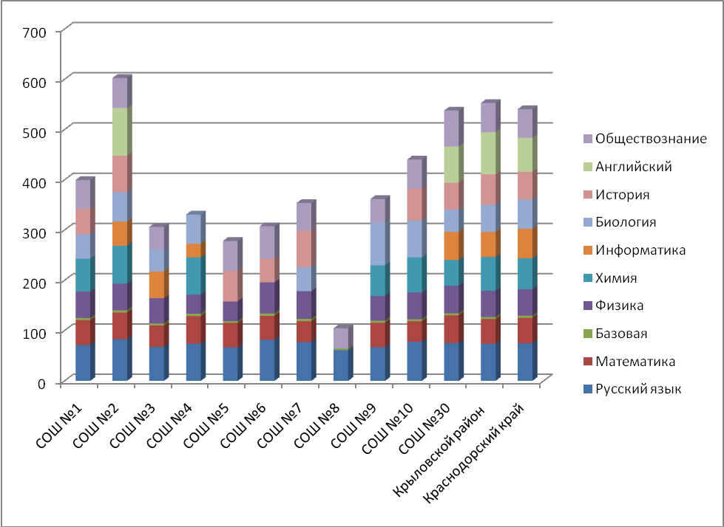
Средний балл по всем предметам в Крыловском районе составил 61,2 баллов, это 20 результат в крае из 44 территорий. Крыловской район вошёл число в число 10 % территорий, показавших лучшие результаты по химии, истории и английскому языку.
Выше среднекраевого результаты по обществознанию, химии, истории и английскому языку. Среднерайонный результат по русскому языку, математике и физике на уровне краевых показателей. Ниже среднекраевых результаты по биологии (41 результат из 44) и информатике(40 из 44).
МБОУ СОШ № 2 вошла в число 10% лучших средних школ, показавших лучшие результаты по двум обязательным предметам.
В 2015 году среднерайонный показатель отношения результатов в 10 %-ах лучших школ к результатам 10 % - ам худших школ по обязательным предметам составил 1,32, в 2016 1,28, что лучше краевых показателей. Таким образом, такое значение показателя соответствует обязательствами Краснодарского края по Дорожной карте.
Сравнение результатов районных и краевых
Предмет | Среднерайонные | С Среднекраевые
Русский язык | 73,7 | 75,1
Математика базовая | 4,3 | 4,4
Математика профильная | 49,2 | 50,3
Физика | 51,9 | 52,7
Информатика | 50,0 | 58,6
Биология | 54,3 | 58,2
Английский | 83,5 | 67,5
История | 60,4 | 55,2
Обществознание | 58,3 | 57,1
Химия | 67,3 | 61,5
Сравнение результатов районных и краевых
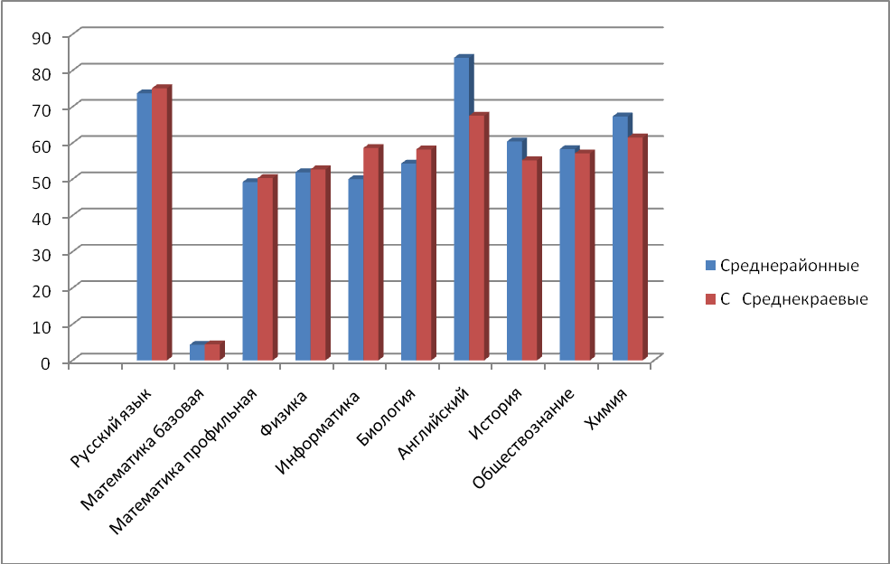

ГИА -9
Общее количество выпускников 9-х классов в 2015-2016 учебном году составило: 310 человек.
В 2016 году русский язык в форме ОГЭ сдавали 307 человек, в форме ГВЭ - 3 человека, из них преодолели минимальный порог 282 выпускника, что составило 92 % от количества участников ГИА-9 по русскому языку 2016 года. Не преодолели минимального порога 25 выпускников или 8% .
По результатам экзамена по русскому языку:
25 неудовлетворительных оценок (6 чел.- СОШ№1, 1 чел.- СОШ№2, 5 чел.- СОШ№5, 3 чел.- СОШ№6, 1 чел.- СОШ№7, 4 чел.- СОШ№9, 3 чел.- СОШ№10, 2 чел.- СОШ№30).
Без «2» сдали учащиеся школ №3,4,8,13.
По математике приняли участие в государственной итоговой аттестации 310 человек. В форме ОГЭ – 307 человек, в форме ГВЭ - 3 человека, из них преодолели минимальный порог 273 ученика, что составило 89% от количества участников ГИА-9 по математике в 2016 году.
По результатам экзамена по математике в районе :
34 неудовлетворительных оценок, что составляет 11% от общего количества сдававших экзамен. Не преодолели порог успешности: 6 обучающихся из школы № 1; 4 из школы № 2; 5 человек из 3 школы; 1 из школы № 4; 2 из школы № 5 ; 4 человека из школы № 6, 2 человека из 7 школы, 8 человек из СОШ №9, 2 из 10 школы, 1 из СОШ №30.
Без двоек сдали экзамен по математике выпускники МБОУ СОШ №8 и МБОУ ООШ №13.
После пересдачи в дополнительные сроки в школах района осталось 12 обучающихся, получивших по обязательным предметам «2», для них экзамен будет организован в дополнительный период (в сентябре).
В 2015-2016 учебном году были внесены изменения в государственную итоговую аттестацию. Каждый выпускник 9 класса для получения аттестата должен был сдать 2 обязательных экзамена и 2 экзамена по выбору. Восстребованность экзаменов по предметам по выбору у выпускников основной школы выглядит так:
- обществознание - 246 чел. (79% от общего количества участников ОГЭ);
- физика - 24 чел. (7,7%);
- информатика и ИКТ - 24 чел. (7,7%);
- английский язык - 5 чел. (1,6%);
- биология - 112 чел. (36,1%);
- химия - 39 чел. (12,6%);
- география - 138 чел. (44,5%);
- литература - 19 чел. (6,1%);
- история - 6 чел. (1,9%)
Экзамены по иностранному языку, физике, химии и литературе успешно сдали 100% участников. К сожалению, неудовлетворительные результаты есть по всем остальным предметам: информатика-4,биология-7, история-1, география -2 , обществознание-7 выпускников.
ВПР-4кл
В ВПР приняли участие 299 обучающихся 4 классов 11 общеобразовательных организаций , реализующих программы начального общего образования. ВПР по русскому языку выполняли 289 четвероклассников , по математике -289; по окружающему миру –299 четвероклассников.
В целом результаты ВПР по математике, русскому языку и окружающему миру обучающихся в четвёртых классах ОО Крыловского района показали, что все участники (100%) достигли базового уровня (отсутствует группа баллов «2» более 50% - успеваемость менее 50%), а показатель качества обученности (количество учеников в группах баллов «4» и «5») по всем проверяемым предметным областям выше 60% (по математике 87,2%, по русскому языку 69,1%, по окружающему миру – 60,5%) РФ. Однако, по русскому языку и окружающему миру этот показатель ниже средних значений по Краснодарскому краю (на 10,1% по окружающему миру, на 9,7 % по русскому языку). А по математике на 1,3% выше средних значений по Краснодарскому краю.
Профильное образование
Работа по ведению профильного обучения продолжается в 3 школах- № 1,2,5, в которых открыто 7 профильных групп по 6-ти направлениям: социально-экономическое, экономико-математическое, естественно-научное, социально-математическое, социально-гуманитарное, физико-математическое.
Анализ государственной итоговой аттестации показал, что учащиеся профильных классов по сравнению с учащимися универсальных и общеобразовательных классов показали более высокий процент качества знаний. Однако снижение общего контингента учащихся и большое количество средних малокомплектных школ затрудняет введение эффективных и ресурсно-обеспеченных моделей профильного обучения на старшей ступени.
Организация питания

Питание организовано во всех общеобразовательных учреждениях, охват питанием составляет 100%, охват питанием с родительской доплатой составил 99,7 % что выше показателя прошлого года (2015 г. – 99,4%), краевой показатель – 99,5 %.
Средняя родительская плата составляет 22 руб. (2015 г. – 19 руб.) в день. Средняя стоимость завтрака составила 24,4 руб. (2015 г. – 21,6 руб.). В среднем в месяц родители на питание сдают 450 руб. Для детей из многодетных семей из краевого бюджета выделяется 10 рублей в день. На питание одного ребенка в день из муниципального бюджета выделяется 5руб.
100% охват горячим питанием организован в СОШ № 3,4, ООШ № 13,14, НОШ № 15. Эти школы обеспечивают максимальный показатель в течение последних 5 лет.
Охват питанием с привлечением родительских средств ниже среднерайонного уровня в СОШ № 5,6,30 как и в предыдущем учебном году.
Обучение и воспитание детей с ограниченными возможностями здоровья
Вопрос бучения и воспитания детей с ограниченными возможностями здоровья является одним из приоритетных направлений модернизации образования.
В настоящее время в общеобразовательных школах района обучаются 70 детей-инвалидов: в муниципальных образовательных организациях – 30 детей – инвалидов, в ГБСКОУШИ – 40 детей -инвалидов. На домашнем обучении в муниципальных учреждениях находятся 22 ребёнка, из них 4 (40%) охвачены дистанционным образованием, 3 ребенка являются кандидатами на включение (30%), 3 (30%) – имеют медицинские противопоказания работы на компьютере, в ГБСКОУШИ – 13.
Для организации дистанционного обучения детей-инвалидов, одаренных детей, преподавания отдельных предметов в малокомплектных школах функционирует базовая школа – МБОУ СОШ № 3 и 2 малокомплектные школы – МБОУ СОШ № 8, 10, в которых установлено оборудование на сумму 2 994 806 рублей. Педагоги этих школ прошли обучение по вопросам организации дистанционного образования и в дистанционном режиме осуществляется обучение детей-инвалидов, проводится работа с одаренными детьми.
Дополнительное образование детей
Дополнительное образование детей – особое образовательное пространство, осваиваемое ребенком в свободное время с учетом его интересов и потребностей. На сегодняшний день, в Крыловском районе дополнительные образовательные программы реализуются во всех общеобразовательных учреждениях. В районе действуют 2 муниципальных учреждения дополнительного образования системы образования. Слабо развиты такие направления как туристско-краеведческое, научно-техническое из-за отсутствия специалистов. Необходимо отметить, что руководители учреждений дополнительного образования ведут не достаточно эффективную работу в данном направлении. В 2015-2016 учебном году в данных учреждениях занимается 1530 человек, что составляет 46 % от всех учащихся района (2014-2015 год – 44%). Воспитанники МБУ ДО ДДТ и МБУ ДО ДЮСШ являются победителями и призерами Международных, Всероссийских, краевых конкурсов и соревнований. В летний период 2016 года за высокие достижения в спорте и творчестве направлены в краевые профильные лагеря воспитанники МБУ ДО ДДТ и МБУ ДО ДЮСШ, а также Ксендз Диана (МБУ ДО ДДТ) была направлена в Международный детский центр "Артек", как победитель краевого конкурса вокалистов «Звонкие голоса Кубани 2016», победитель международного конкурса «Поющие ласточки», дипломант 1-й степени международного конкурса «Радуга детства», гран-при в краевом конкурсе вокалистов «Звонкие голоса Кубани».
Система работы по выявлению и поддержке одаренных учащихся
Поддержка одаренных детей и создание наиболее благоприятных условий для их развития, пожалуй, главная задача для сохранения и преумножения интеллектуального потенциала района, края и страны в целом.
Во исполнение приказа министерства образования и науки Краснодарского края № 3383 от 13.07.2015 г. «О проведении школьного, муниципального и регионального этапов всероссийской олимпиады школьников в 2015-2016 учебном году» были проведены олимпиады по следующим предметам: искусству (МХК), обществознанию, праву, русскому языку, экономики, географии, истории, литературе, математике, ОБЖ, химии, технологии, физической культуре, экологии, немецкому языку, английскому языку, обществознанию, физике, биологии.
В Крыловском районе за минувший 2015-2016 учебный год зафиксировано 3667 участий во Всероссийской олимпиаде школьников. Из них победителей: англ. язык – 38, биология – 43, география – 29, информатика – 18, история – 47, МХК – 31, литература – 79, математика – 70, нем. язык – 16, обществознание – 76, ОБЖ – 53, право – 16, русский язык – 114, технология – 71, физика – 59, физическая культура – 117, химия – 35, экология – 9, экономика – 6. По сравнению с показателями 2014 – 2015 учебного года количество победителей в 2015-2016 году на 180 больше.
Лучшие результаты муниципального этапа Всероссийской олимпиады школьников отражены в рейтинговой таблице:
1 место - МБОУ СОШ № 2 – 58 призовых мест.
2 место - МБОУ СОШ № 1– 32 призовых места.
3 место - МБОУ СОШ № 10 и 30 – по 28 призовых мест.
4 место - МБОУ СОШ № 7 – 25 призовых мест.
5 место - МБОУ СОШ № 4 и 6 – по 16 призовых мест.
6 место - МБОУ СОШ № 3 – 13 призовых мест.
7 место - МБОУ СОШ № 9 – 12 призовых мест.
8 место - МБОУ СОШ № 5 – 11 призовых мест.
9 место – МБОУ СОШ № 8 – 4 призовых места.

Исходя из этого, можно сделать вывод о том, что наибольшее внимание развитию одаренных детей уделяется в МБОУ СОШ № 1,2,10,30.
Из числа участников 243 стали победителями и призерами, что составляет 24,2 % от общего количества школьников участвующих в муниципальном этапе олимпиады.
На региональный этап Всероссийской олимпиады от Крыловского района был заявлен 61 участник, победители и призеры муниципального этапа олимпиады.
Всего в муниципальном этапе олимпиады приняли участие 183 учащихся начальной школы ОУ Крыловского района, 1-3 места их них заняли, 15 - по математике, 22 – по русскому языку.
Сравнительный анализ результатов показывает, что наиболее серьёзное внимание работе с одаренными детьми уделяется в МБОУ СОШ № 2, 5, 3, 1, 4.
Зональный этап олимпиады учащихся начальной школы по русскому языку состоялся 16.03.2016 года. В нем приняли участие учащиеся МБОУ СОШ № 3, 4, 5.
Зональный этап олимпиады учащихся начальной школы по математике состоялся 18.03.2016 года. В нем приняли участие учащиеся МБОУ СОШ № 1, 2, 3.

1.3. Выводы и заключения
В целях дальнейшего развития муниципальной системы образования, обеспечения доступности и качества образовательных услуг, определены приоритетные направления деятельности отрасли в 2015 году сформирована стратегия её развития на среднесрочную перспективу :
1. Создать в системе дошкольного, общего и дополнительного образования детей условия для получения качественного образования и позитивной социализации детей, включая модернизацию базовой инфраструктуры и технологической образовательной среды.
2. Обеспечить равные возможности и условия для детей с особыми образовательными потребностями в получении качественного образования и позитивной социализации независимо от их места жительства, состояния здоровья и социально-экономического положения их семей:
3. Создать условия для выявления и развития одарённости у детей, оказание поддержки и сопровождение одарённых детей.
4. Развивать инфраструктуру и материально-техническую основу деятельности для выявления, развития, поддержки и сопровождения одарённых детей и талантливой учащейся молодёжи.
5. Повысить доступность качественных услуг системы дополнительного образования детей до 75% к 2018 году, в том числе технической направленности.
6. Обеспечить права детей с ограниченными возможностями здоровья и детей-инвалидов на доступное и качественное образование и условий для их успешной социализации, инклюзивного и дистанционного обучения.
7. Создать условия для повышения качества кадрового обеспечения системы образования Крыловского района.
8.Обеспечить рост уровня заработной платы педагогических работников, в том числе в дошкольном образовании детей до уровня среднемесячной заработной платы в системе общего образования. Оказывать поддержку молодым специалистам
9. Закончить начатые инфраструктурные изменения. Завершить работу по замене оконных блоков в 7 ОУ; по ремонту спортивных залов в 5 ОУ; по устройству тёплых туалетов в 5 ОУ; начать реконструкцию школьных стадионов. В среднесрочной перспективе развития муниципальной системы образования акцент должен быть перенесен с модернизации и укрепления инфраструктуры образовательных организаций на достижение нового качества образовательных результатов на всех уровнях образования.
10.Обеспечить реализацию федерального государственного образовательного стандарта общего образования во всех образовательных организациях, переход на стандарты в 1-5-х классах, в том числе пилотных 7-8 –х классах школ.
11.Содействовать увеличению доли учащихся, принимающих участие в школьном и муниципальном этапах предметных олимпиад.
12. Проводить в 2016 году мероприятия по организации заключения эффективных контрактов с работниками образовательных организаций.
13.Осуществлять финансовое обеспечение деятельности муниципальных организаций дополнительного образования по нормативно - подушевому принципу.
2. Показатели мониторинга системы образования

2.1. Показатели мониторинга системы образования

Раздел/подраздел/показатель | Единица измерения

I. Общее образование

1. Сведения о развитии дошкольного образования
1.1. Уровень доступности дошкольного образования и численность населения, получающего дошкольное образование:
1.1.1. Доступность дошкольного образования (отношение численности детей в возрасте от 3 до 7 лет, получивших дошкольное образование в текущем году, к сумме численности детей в возрасте от 3 до 7 лет, получающих дошкольное образование в текущем году, и численности детей в возрасте от 3 до 7 лет, находящихся в очереди на получение в текущем году дошкольного образования). | 100
1.1.2. Охват детей дошкольными образовательными организациями (отношение численности детей, посещающих дошкольные образовательные организации, к численности детей в возрасте от 2 месяцев до 7 лет включительно, скорректированной на численность детей соответствующих возрастов, обучающихся в общеобразовательных организациях). | 49
1.2. Содержание образовательной деятельности и организация образовательного процесса по образовательным программам дошкольного образования
1.2.1. Удельный вес численности детей, обучающихся в группах кратковременного пребывания, в общей численности воспитанников дошкольных образовательных организаций. | 20
1.3. Кадровое обеспечение дошкольных образовательных организаций и оценка уровня заработной платы педагогических работников
1.3.1. Численность воспитанников организаций дошкольного образования в расчете на 1 педагогического работника. | 9,91
1.3.2. Отношение среднемесячной заработной платы педагогических работников дошкольных образовательных организаций к среднемесячной заработной плате в сфере общего образования в субъекте Российской Федерации (по государственным и муниципальным образовательным организациям). | Процент  100,3
1.4. Материально-техническое и информационное обеспечение дошкольных образовательных организаций
1.4.1. Площадь помещений, используемых непосредственно для нужд дошкольных образовательных организаций, в расчете на одного воспитанника | 9,45м²
1.4.2. Удельный вес числа организаций, имеющих водоснабжение, центральное отопление, канализацию, в общем числе дошкольных образовательных организаций:
водоснабжение; | 100%
центральное отопление; | 100%
канализацию. | 100%
1.4.3. Удельный вес числа организаций, имеющих физкультурные залы, в общем числе дошкольных образовательных организаций. | 8%
1.4.4. Удельный вес числа организаций, имеющих закрытые плавательные бассейны, в общем числе дошкольных образовательных организаций. | 0
1.4.5. Число персональных компьютеров, доступных для использования детьми, в расчете на 100 воспитанников дошкольных образовательных организаций. | 0,95
1.5. Условия получения дошкольного образования лицами с ограниченными возможностями здоровья и инвалидами
1.5.1. Удельный вес численности детей с ограниченными возможностями здоровья в общей численности воспитанников дошкольных образовательных организаций. | 30%
1.5.2. Удельный вес численности детей-инвалидов в общей численности воспитанников дошкольных образовательных организаций. | 0,74
1.5.3. Структура численности детей с ограниченными возможностями здоровья, обучающихся в группах компенсирующей, оздоровительной и комбинированной направленности дошкольных образовательных организаций (за исключением детей-инвалидов), по видам групп: |  | ошкольного образования
группы компенсирующей направленности, в том числе для воспитанников:<****> | 30
с нарушениями слуха: глухие, слабослышащие, позднооглохшие;<****> | 0
с тяжелыми нарушениями речи;<****> | 0
с нарушениями зрения: слепые, слабовидящие;<****> | 0
с умственной отсталостью (интеллектуальными нарушениями);<****> | 0
с задержкой психического развития;<****> | 0
с нарушениями опорно-двигательного аппарата;<****> | 0
с расстройствами аутистического спектра;<****> | 0
со сложными дефектами (множественными нарушениями);<****> | 0
с другими ограниченными возможностями здоровья.<****>
группы оздоровительной направленности, в том числе для воспитанников:<****> | 0
с туберкулезной интоксикацией;<****> | 0
часто болеющих;<****> | 0
других категорий, нуждающихся в длительном лечении и проведении специальных лечебно-оздоровительных мероприятий.<****> | 0
группы комбинированной направленности.<****> | 0
1.5.4. Структура численности детей-инвалидов, обучающихся в группах компенсирующей, оздоровительной и комбинированной направленности дошкольных образовательных организаций, по видам групп: | 0
группы компенсирующей направленности, в том числе для воспитанников:<****> | 0
с нарушениями слуха: глухие, слабослышащие, позднооглохшие;<****> | 0
с тяжелыми нарушениями речи;<****> | 0
с нарушениями зрения: слепые, слабовидящие;<****> | 0
с умственной отсталостью (интеллектуальными нарушениями);<****> | 0
с задержкой психического развития;<****> | 0
с нарушениями опорно-двигательного аппарата;<****> | 0
с расстройствами аутистического спектра;<****> | 0
со сложными дефектами (множественными нарушениями);<****> | 0
с другими ограниченными возможностями здоровья.<****> | 0
группы оздоровительной направленности, в том числе для воспитанников:<****> | 0
с туберкулезной интоксикацией;<****> | 0
часто болеющих;<****> | 0
других категорий, нуждающихся в длительном лечении и проведении специальных лечебно-оздоровительных мероприятий.<****> | 0
группы комбинированной направленности.<****> | 0
1.5.5. Удельный вес числа организаций, имеющих в своем составе лекотеку, службу ранней помощи, консультативный пункт, в общем числе дошкольных образовательных организаций.<****> | 0 | о
1.6. Состояние здоровья лиц, обучающихся по программам дошкольного образования | 0
1.6.1. Пропущено дней по болезни одним ребенком в дошкольной образовательной организации в год.
1.7. Изменение сети дошкольных образовательных организаций (в том числе ликвидация и реорганизация организаций, осуществляющих образовательную деятельность) | 2,2
1.7.1. Темп роста числа дошкольных образовательных организаций. | 0
1.8. Финансово-экономическая деятельность дошкольных образовательных организаций
1.8.1. Общий объем финансовых средств, поступивших в дошкольные образовательные организации, в расчете на одного воспитанника. | Тыс.руб.  98,9
1.8.2. Удельный вес финансовых средств от приносящей доход деятельности в общем объеме финансовых средств дошкольных образовательных организаций. | Процент  0,21
1.9. Создание безопасных условий при организации образовательного процесса в дошкольных образовательных организациях
1.9.1. Удельный вес числа организаций, здания которых находятся в аварийном состоянии, в общем числе дошкольных образовательных организаций. | 0,1
1.9.2. Удельный вес числа организаций, здания которых требуют капитального ремонта, в общем числе дошкольных образовательных организаций. | 70

2. Сведения о развитии начального общего образования, основного общего образования и среднего общего образования
2.1. Уровень доступности начального общего образования, основного общего образования и среднего общего образования и численность населения, получающего начальное общее, основное общее и среднее общее образование
2.1.1. Охват детей начальным общим, основным общим и средним общим образованием (отношение численности учащихся, осваивающих образовательные программы начального общего, основного общего или среднего общего образования, к численности детей в возрасте 7 - 17 лет). | 100
2.1.2. Удельный вес численности учащихся общеобразовательных организаций, обучающихся в соответствии с федеральным государственным образовательным стандартом, в общей численности учащихся общеобразовательных организаций. | 60
2.1.3. Оценка родителями учащихся общеобразовательных организаций возможности выбора общеобразовательной организации (оценка удельного веса численности родителей учащихся, отдавших своих детей в конкретную школу по причине отсутствия других вариантов для выбора, в общей численности родителей учащихся общеобразовательных организаций). <*> | 21
2.2. Содержание образовательной деятельности и организация образовательного процесса по образовательным программам начального общего образования, основного общего образования и среднего общего образования
2.2.1. Удельный вес численности лиц, занимающихся во вторую или третью смены, в общей численности учащихся общеобразовательных организаций. | 0
2.2.2. Удельный вес численности лиц, углубленно изучающих отдельные предметы, в общей численности учащихся общеобразовательных организаций. | 0
2.3. Кадровое обеспечение общеобразовательных организаций, иных организаций, осуществляющих образовательную деятельность в части реализации основных общеобразовательных программ, а также оценка уровня заработной платы педагогических работников
2.3.1. Численность учащихся в общеобразовательных организациях в расчете на 1 педагогического работника. | 13
2.3.2. Удельный вес численности учителей в возрасте до 35 лет в общей численности учителей общеобразовательных организаций. | 42
2.3.3. Отношение среднемесячной заработной платы педагогических работников государственных и муниципальных общеобразовательных организаций к среднемесячной заработной плате в субъекте Российской Федерации:
педагогических работников - всего; | Процент,  114,3
из них учителей. | Процент,  116,0
2.4. Материально-техническое и информационное обеспечение общеобразовательных организаций, а также иных организаций, осуществляющих образовательную деятельность в части реализации основных общеобразовательных программ
2.4.1. Общая площадь всех помещений общеобразовательных организаций в расчете на одного учащегося. | 11,38м²
2.4.2. Удельный вес числа организаций, имеющих водопровод, центральное отопление, канализацию, в общем числе общеобразовательных организаций:
водопровод; | 100%
центральное отопление; | 100%
канализацию. | 100%
2.4.3. Число персональных компьютеров, используемых в учебных целях, в расчете на 100 учащихся общеобразовательных организаций:
всего; | 388
имеющих доступ к Интернету. | 304
2.4.4. Удельный вес числа общеобразовательных организаций, имеющих скорость подключения к сети Интернет от 1 Мбит/с и выше, в общем числе общеобразовательных организаций, подключенных к сети Интернет. | 71%
2.5. Условия получения начального общего, основного общего и среднего общего образования лицами с ограниченными возможностями здоровья и инвалидами
2.5.1. Удельный вес численности детей с ограниченными возможностями здоровья, обучающихся в классах, не являющихся специальными (коррекционными), общеобразовательных организаций, в общей численности детей с ограниченными возможностями здоровья, обучающихся в общеобразовательных организациях. | процент  0,8
2.5.2. Удельный вес численности детей-инвалидов, обучающихся в классах, не являющихся специальными (коррекционными), общеобразовательных организаций, в общей численности детей-инвалидов, обучающихся в общеобразовательных организациях. | Процент  0,8
2.6. Результаты аттестации лиц, обучающихся по образовательным программам начального общего образования, основного общего образования и среднего общего образования
2.6.1. Отношение среднего балла единого государственного экзамена (далее - ЕГЭ) (в расчете на 1 предмет) в 10% общеобразовательных организаций с лучшими результатами ЕГЭ к среднему баллу ЕГЭ (в расчете на 1 предмет) в 10% общеобразовательных организаций с худшими результатами ЕГЭ. | 1,28
2.6.2. Среднее значение количества баллов по ЕГЭ, полученных выпускниками, освоившими образовательные программы среднего общего образования:
по математике; | 49,2
по русскому языку. | 73,7
2.6.3. Среднее значение количества баллов по государственной итоговой аттестации (далее - ГИА), полученных выпускниками, освоившими образовательные программы основного общего образования:
по математике; | 14,1
по русскому языку. | 26,7
2.6.4. Удельный вес численности выпускников, освоивших образовательные программы среднего общего образования, получивших количество баллов по ЕГЭ ниже минимального, в общей численности выпускников, освоивших образовательные программы среднего общего образования, сдававших ЕГЭ:
по математике; | 1,8
по русскому языку. | 0
2.6.5. Удельный вес численности выпускников, освоивших образовательные программы основного общего образования, получивших количество баллов по ГИА ниже минимального, в общей численности выпускников, освоивших образовательные программы основного общего образования, сдававших ГИА:
по математике; | 10,9
по русскому языку. | 8,0
2.7. Состояние здоровья лиц, обучающихся по основным общеобразовательным программам, здоровьесберегающие условия, условия организации физкультурно-оздоровительной и спортивной работы в общеобразовательных организациях, а также в иных организациях, осуществляющих образовательную деятельность в части реализации основных общеобразовательных программ
2.7.1. Удельный вес лиц, обеспеченных горячим питанием, в общей численности обучающихся общеобразовательных организаций. | 99,7
2.7.2. Удельный вес числа организаций, имеющих логопедический пункт или логопедический кабинет, в общем числе общеобразовательных организаций. | 0
2.7.3. Удельный вес числа организаций, имеющих физкультурные залы, в общем числе общеобразовательных организаций. | 78,6
2.8. Изменение сети организаций, осуществляющих образовательную деятельность по основным общеобразовательным программам (в том числе ликвидация и реорганизация организаций, осуществляющих образовательную деятельность)
2.8.1. Темп роста числа общеобразовательных организаций. | 0
2.9. Финансово-экономическая деятельность общеобразовательных организаций, а также иных организаций, осуществляющих образовательную деятельность в части реализации основных общеобразовательных программ
2.9.1. Общий объем финансовых средств, поступивших в общеобразовательные организации, в расчете на одного учащегося. | Тыс.руб.  68,4
2.9.2. Удельный вес финансовых средств от приносящей доход деятельности в общем объеме финансовых средств общеобразовательных организаций. | Процент,  0,003
2.10. Создание безопасных условий при организации образовательного процесса в общеобразовательных организациях
2.10.1. Удельный вес числа организаций, имеющих пожарные краны и рукава, в общем числе общеобразовательных организаций. | 28,6%
2.10.2. Удельный вес числа организаций, имеющих дымовые извещатели, в общем числе общеобразовательных организаций. | 100%
2.10.3. Удельный вес числа организаций, имеющих "тревожную кнопку", в общем числе общеобразовательных организаций. | 100%
2.10.4. Удельный вес числа организаций, имеющих охрану, в общем числе общеобразовательных организаций. | 100%
2.10.5. Удельный вес числа организаций, имеющих систему видеонаблюдения, в общем числе общеобразовательных организаций. | 100%
2.10.6. Удельный вес числа организаций, здания которых находятся в аварийном состоянии, в общем числе общеобразовательных организаций. | 0
2.10.7. Удельный вес числа организаций, здания которых требуют капитального ремонта, в общем числе общеобразовательных организаций. | 71,4%

II. Дополнительное образование

3. Сведения о развитии дополнительного образования детей и взрослых
3.1. Численность населения, обучающегося по дополнительным общеобразовательным программам | 67%
3.1.1. Охват детей в возрасте 5 - 18 лет дополнительными общеобразовательными программами (удельный вес численности детей, получающих услуги дополнительного образования, в общей численности детей в возрасте 5 - 18 лет).
3.2. Содержание образовательной деятельности и организация образовательного процесса по дополнительным общеобразовательным программам. | 46%
3.2.1. Структура численности обучающихся в организациях дополнительного образования по видам образовательной деятельности (удельный вес численности детей, обучающихся в организациях, реализующих дополнительные общеобразовательные программы различных видов, в общей численности детей, обучающихся в организациях, реализующих дополнительные общеобразовательные программы). | процент
3.3. Кадровое обеспечение организаций, осуществляющих образовательную деятельность в части реализации дополнительных общеобразовательных программ
3.3.1. Отношение среднемесячной заработной платы педагогических работников муниципальных образовательных организаций дополнительного образования к среднемесячной заработной плате в субъекте Российской Федерации. | Процент,  111,8
3.4. Материально-техническое и информационное обеспечение организаций, осуществляющих образовательную деятельность в части реализации дополнительных общеобразовательных программ.
3.4.1. Общая площадь всех помещений организаций дополнительного образования в расчете на одного обучающегося. | 8,9м²
3.4.2. Удельный вес числа организаций, имеющих водопровод, центральное отопление, канализацию, в общем числе образовательных организаций дополнительного образования:
водопровод: | 100%
центральное отопление; | 67%
канализацию. | 100%
3.4.3. Число персональных компьютеров, используемых в учебных целях, в расчете на 100 обучающихся организаций дополнительного образования:
всего; | 0,04
имеющих доступ к Интернету. | 0,02
3.5. Изменение сети организаций, осуществляющих образовательную деятельность по дополнительным общеобразовательным программам (в том числе ликвидация и реорганизация организаций, осуществляющих образовательную деятельность)
3.5.1. Темп роста числа образовательных организаций дополнительного образования. | 0
3.6. Финансово-экономическая деятельность организаций, осуществляющих образовательную деятельность в части обеспечения реализации дополнительных общеобразовательных программ
3.6.1. Общий объем финансовых средств, поступивших в образовательные организации дополнительного образования, в расчете на одного обучающегося. | Тыс., руб.  15,56
3.6.2. Удельный вес финансовых средств от приносящей доход деятельности в общем объеме финансовых средств образовательных организаций дополнительного образования. | Процент,  0,0
3.7. Структура организаций, осуществляющих образовательную деятельность, реализующих дополнительные общеобразовательные программы (в том числе характеристика их филиалов)
3.7.1. Удельный вес числа организаций, имеющих филиалы, в общем числе образовательных организаций дополнительного образования. | 50
3.8. Создание безопасных условий при организации образовательного процесса в организациях, осуществляющих образовательную деятельность в части реализации дополнительных общеобразовательных программ
3.8.1. Удельный вес числа организаций, имеющих пожарные краны и рукава, в общем числе образовательных организаций дополнительного образования. | 0
3.8.2. Удельный вес числа организаций, имеющих дымовые извещатели, в общем числе образовательных организаций дополнительного образования. | 100%
3.8.3. Удельный вес числа организаций, здания которых находятся в аварийном состоянии, в общем числе образовательных организаций дополнительного образования. | 0
3.8.4. Удельный вес числа организаций, здания которых требуют капитального ремонта, в общем числе образовательных организаций дополнительного образования. | 100%
3.9. Учебные и внеучебные достижения лиц, обучающихся по программам дополнительного образования детей.
3.9.1. Результаты занятий детей в организациях дополнительного образования (оценка удельного веса родителей детей, обучающихся в образовательных организациях дополнительного образования, отметивших различные результаты обучения их детей, в общей численности родителей детей, обучающихся в образовательных организациях дополнительного образования):
приобретение актуальных знаний, умений,  практических навыков обучающимися; <*> | 100%
выявление и развитие таланта и  способностей обучающихся; <*> | 100%
профессиональная ориентация, освоение  значимых для профессиональной деятельности  навыков обучающимися; <*> | 50%
улучшение знаний в рамках школьной  программы обучающимися. <*> | 70

III. Дополнительная информация о системе образования

4. Развитие системы оценки качества образования и информационной прозрачности системы образования
4.1. Оценка деятельности системы образования гражданами
4.1.1. Индекс удовлетворенности населения качеством образования, которое предоставляют образовательные организации. <*> | процент
4.2. Результаты участия обучающихся лиц в российских и международных тестированиях знаний, конкурсах и олимпиадах, а также в иных аналогичных мероприятиях
4.2.1. Удельный вес численности лиц, достигших базового уровня образовательных достижений в международных сопоставительных исследованиях качества образования (изучение качества чтения и понимания текста (PIRLS), исследование качества математического и естественнонаучного общего образования (TIMSS), оценка образовательных достижений учащихся (PISA)), в общей численности учащихся общеобразовательных организаций:
международное исследование PIRLS. <*>
международное исследование TIMSS:
математика (4 класс); <*> | 0
математика (8 класс); <*> | 0
естествознание (4 класс); <*> | 0
естествознание (8 класс). <*> | 0
международное исследование PISA:
читательская грамотность; <*> | 0
математическая грамотность; <*> | 0
естественнонаучная грамотность. <*> | 0
4.3. Удельный вес числа общеобразовательных организаций, в которых созданы коллегиальные органы управления, в общем числе общеобразовательных организаций. | 100
4.4. Развитие муниципальной системы оценки качества образования
4.4.1. Удельный вес образовательных организаций, охваченных инструментами независимой системы оценки качества образования, в общем числе образовательных организаций. <*> | 100
5. Сведения о создании условий социализации и самореализации учащихся (в том числе лиц, обучающихся по уровням и видам образования)
5.1. Социально-демографические характеристики и социальная интеграция
5.1.1. Удельный вес населения в возрасте 5 - 18 лет, охваченного образованием, в общей численности населения в возрасте 5 - 18 лет. | 98
5.2.2. Удельный вес численности детей с ограниченными возможностями здоровья в общей численности обучающихся в организациях, осуществляющих образовательную деятельность по дополнительным общеобразовательным программам (за исключением детей-инвалидов).<****> | процент
5.2.3. Удельный вес численности детей-инвалидов в общей численности обучающихся в организациях, осуществляющих образовательную деятельность по дополнительным общеобразовательным программам.<****> | процент
